Неделя по борьбе с заражением и распространением хронического вирусного гепатита C, которая проводится с 13 по 19 марта 2023 года, посвящена вопросам профилактики заражения и распространения хронического вирусного гепатита C среди населения и медицинских работников.
Предлагаем вашему вниманию памятку, плакат и методические рекомендации, которые в доступной форме рассказывают о том, что такое гепатит С и чем он опасен, что важно знать о вирусе гепатита С, как им можно заразиться, что делать для профилактики заражения и как не заразить других, как проявляется заболевание и как его выявить, можно ли вылечить хронический гепатит С, а также, что важно знать, если человек инфицирован вирусом гепатита С.
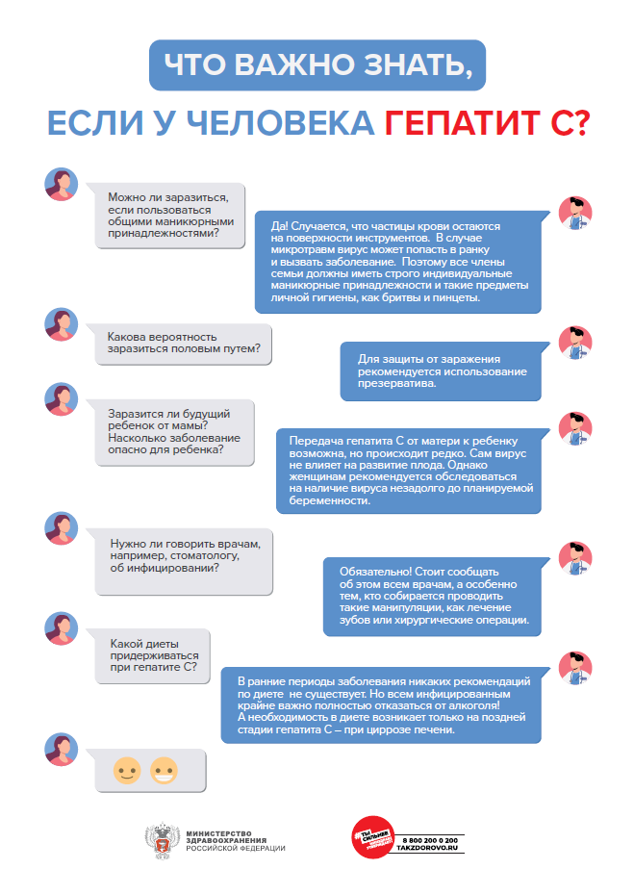
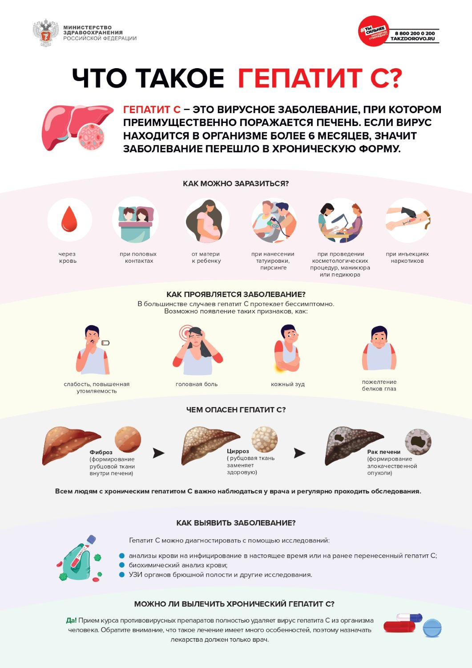
Что такое гепатит С?
Гепатит - воспаление печени, крупного органа, находящегося в правом подреберье. Есть много факторов, которые могут вызвать гепатит, например, употребление алкоголя, прием некоторых лекарственных препаратов или инфицирование некоторыми вирусами. Гепатит С - это заболевание, которое вызывается вирусом гепатита С. При этом заболевании поражается преимущественно печень, однако могут повреждаться и другие важные органы, например, почки или щитовидная железа. Если после инфицирования вирусом гепатита С организм человека не смог самостоятельно с ним справиться и вирус продолжает размножаться более 6 месяцев, значит заболевание перешло в хроническую форму. Хронический гепатит С возникает достаточно часто, в среднем у 3 из 4 человек. У каждого четвертого заболевание проходит самостоятельно и зачастую человек узнает об этом случайно спустя много лет.
Что важно знать о вирусе гепатита С?
Вирус - это мельчайшая частица, увидеть которую можно только с помощью электронного микроскопа. Вирусы могут размножаться только в живых клетках. Вне живого организма вирусы как правило быстро погибают. Вирус гепатита С представляет собой участок генетического материала (рибонуклеиновую кислоту, или РНК), окруженный белковой оболочкой и дополнительной внешней оболочкой. В результате размножения вируса в клетках печени человека (гепатоцитах) нарушается их функция и они могут погибнуть, а вышедшие из них вирусы продолжат поражать все новые и новые клетки. Вирус принято обозначать латинскими буквами HСV, что означает Hepatitis С Virus - вирус гепатита С.
Как можно заразиться вирусом гепатита С?
Вирус гепатита С находится в большом количестве в крови и других биологических жидкостях инфицированного человека. Заражение чаще всего происходит, когда кровь инфицированного человека попадает в кровь или на поврежденную кожу (слизистые оболочки) другого человека. Наиболее высокий риск инфицирования вирусом гепатита С у людей, употребляющих инъекционные наркотики. Инфицирование возможно при нанесении татуировок, пирсинге, проведении косметологических процедур, маникюра или педикюра, если в салонах используются нестерильные иглы или другие инструменты. В домашних условиях заразиться можно при использовании общих бритв (с лезвиями), маникюрных (педикюрных) принадлежностей с другими членами семьи. Частицы крови могут оставаться на поверхности инструментов, и в случае микротравм вирус может попасть в ранку и вызвать заболевание. Вирус гепатита С передается половым путем и от инфицированной матери ребенку во время беременности или родов.
Что делать для профилактики заражения и как не заразить других?
- Отказаться от нанесения татуировок, пирсинга и необоснованных косметологических процедур, а в случае их проведения обращаться в организации, имеющие необходимые разрешения на оказание соответствующих услуг, специалисты которых прошли обучение безопасным правилам работы и используют одноразовые или многоразовые простерилизованные инструменты.
- В домашних условиях пользоваться только собственными бритвами, маникюрными (педикюрными) принадлежностями, зубными щетками, полотенцами и другими средствами гигиены и не допускать их использования другими членами семьи.
- Для профилактики полового пути передачи использовать барьерные средства защиты (презервативы).
- Перед планированием беременности женщинам рекомендуется пройти обследование на вирус гепатита С.
Как проявляется заболевание?
В большинстве случаев гепатит С протекает скрыто. Инфицированный человек чувствует себя на протяжении длительного времени хорошо и как правило не может назвать период, когда его самочувствие ухудшалось (что могло бы свидетельствовать о начале заболевания). На ранних стадиях заболевания у некоторых людей отмечаются неспецифические симптомы (слабость, повышенная утомляемость, головные боли), в крайне редких случаях может возникнуть пожелтение склер («белков глаз»), пожелтение кожи и кожный зуд. Если хронический гепатит С остается не выявленным на протяжении многих лет, и заболевание доходит до стадии цирроза печени, то возникают более серьезные симптомы, связанные с нарушением функций печени: снижение массы тела, накопление свободной жидкости в брюшной полости (асцит), кровотечение из вен пищевода, нарушения функции мозга (энцефалопатия).
Чем опасен гепатит С?
При длительном течении заболевания (не протяжении многих лет) у инфицированного человека происходит замещение нормальной ткани печени соединительной тканью (фиброз печени). Это своего рода рубцовые изменения в результате хронического воспаления. Конечной стадией фиброза является цирроз печени, при котором нарушается структура ткани печени, а при тяжелом (декомпенсированном) циррозе страдает уже функция органа. У некоторых пациентов на фоне цирроза печени может возникнуть злокачественное новообразование (гепатоцеллюлярная карцинома), поэтому всем людям с хроническим гепатитом С важно наблюдаться у врача и регулярно проходить необходимые обследования. У некоторых пациентов возникают внепеченочные проявления хронического гепатита С в виде заболеваний почек, кожи, щитовидной железы, нарушений в системе крови.
Как выявить заболевание?
Гепатит С можно выявить только с помощью специальных исследований, которые условно можно разделить на 3 группы:
- анализы крови, которые указывают на инфицирование вирусом в настоящее время или на ранее перенесенный гепатит С;
- анализы крови, которые отражают воспаление в печени, а также функцию печени;
- исследования, которые помогают оценить размеры печени, состояние ее ткани и других органов брюшной полости.
Основное значение принадлежит первой группе. Это в первую очередь тесты на антитела, которые вырабатываются в организме в ответ на появление вируса. Для обозначения антител чаще используется приставка "аnti-". Полностью это выглядит так: anti-HCV. Антитела бывают двух классов - IgG и IgM (Ig - immunoglobulin - иммуноглобулин - это латинское название антител). Основным классом антител являются anti-HCV IgG, которые вырабатываются как при остром, так и при хроническом гепатите С. Анализ на anti-HCV IgG (иногда указывают только anti-HCV) проводится всем пациентам, когда хотят проверить, есть ли у них гепатит С. Эти антитела также встречаются у тех, кто ранее переболел гепатитом С и выздоровел самостоятельно или у тех, кто вылечился в результате приема специальных противовирусных препаратов. Поэтому, если у человека положительный анализ на anti-HCV этого недостаточно, чтобы установить диагноз гепатита С. Необходимо комплексное обследование, которое должно обязательно включать анализ крови на РНК вируса. Существуют качественный и количественный анализы на РНК вируса гепатита С. Положительный качественный анализ указывает на наличие вируса в организме. Количественный - на его уровень, то есть концентрацию в крови. Необходимые для диагностики гепатита С лабораторные и инструментальные исследования назначаются врачом.
Можно ли вылечить хронический гепатит С?
Гепатит С уже многие годы является излечимым заболеванием. Прием курса специальных противовирусных препаратов приводит к полному удалению (элиминации) вируса из организма человека и выздоровлению от гепатита С. Большинству пациентов в настоящее время может быть назначен прием таблетированных препаратов в течение 2-3 месяцев. Но важно помнить, что лечение гепатита С имеет много особенностей, поэтому назначать препараты должен только врач. Человек, который успешно вылечился от гепатита С, не может заразить других людей.
Что важно знать, если человек инфицирован вирусом гепатита С?
- Вирус гепатита С не передается при рукопожатиях, объятиях, поцелуях, совместном использовании посуды и столовых приборов, общего постельного белья.
- Если у кого-либо из членов семьи и/или совместно проживающих людей обнаружены антитела к вирусу гепатита С (anti-HCV) или РНК вируса гепатита С, всем остальным людям, у которых был риск инфицирования, необходимо сдать анализ крови на антитела к вирусу (anti-HCV) и РНК вируса гепатита С.
- Анализ крови на РНК вируса гепатита С необходимо проводить всем детям, рожденным от инфицированных вирусом гепатита С матерей.
- При условии стабильных моногамных отношений в семье риск заражения вирусом гепатита С невысок. Но для полного исключения инфицирования рекомендуется использование презервативов.
- Передача вируса гепатита С от матери к ребенку возможна, но происходит нечасто. Вирус гепатита С не влияет на развитие плода. Инициирование вирусом гепатита С не влияет на способ родоразрешения (возможны как естественные, так и искусственные роды). Кормление грудью разрешается.
- Необходимо сообщать об инфицировании вирусом гепатита С всем врачам, особенно тем, кто собирается проводить такие манипуляции, как лечение зубов или хирургические операции.
- Всем инфицированным вирусом гепатита С необходимо полностью исключить алкоголь, так как его употребление способствует более быстрому повреждению печени.
- В ранние периоды заболевания никаких рекомендаций по питанию нет. Специальная диета необходима только на поздней стадии гепатита С, при выявлении цирроза печени.
- Ограничений по занятию спортом при гепатите С нет, но при контактных видах спорта, связанных с получением травм (бокс, борьба и другие), возможны повреждения кожи и попадание крови на слизистые оболочки или поверженную кожу другого человека, что может привести к заражению.
Будьте здоровы!

